**ОТЧЁТ**

студента 4-го курса ФПМИ 2 группы Царика Виталия по лабораторной №1 дисциплины «МД и СУБД»

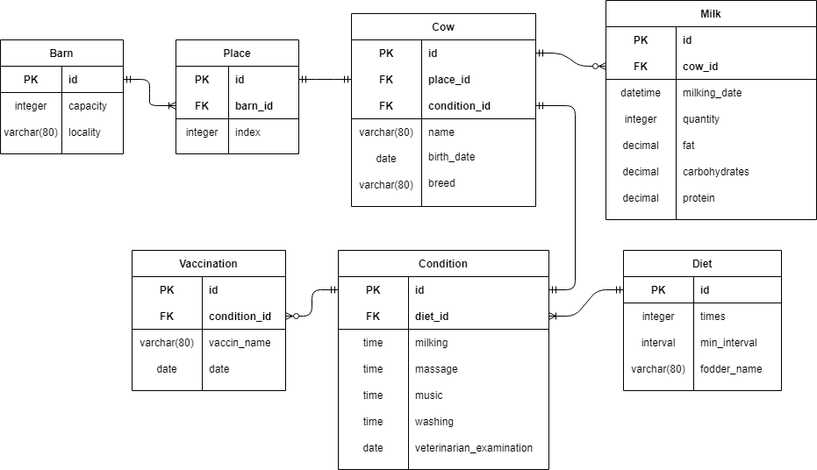Вариант 21

В центре диаграммы находится таблица **Cow**, которая содержит более-менее неизменяемые сведения о корове: кличка, дата рождения, порода.

Таблица **Place** имеет 1-to-1 связь с таблицей **Cow** и отвечает за то, где располагается корова. Поле *index* хранит порядковый номер коровьего места. Информация о коровниках хранится в таблице **Barn**. Её поля: *capacity* – вместимость коровника, *locality* – населённый пункт. Гарантией того, что у каждого коровника может быть несколько коровьих мест, является 1-to-many связь между таблицами **Barn** и **Place.**

В таблице **Condition**, связанной 1-to-1 с **Cow**, содержится информация о состоянии конкретной коровы. В данной таблице присутствуют следующие поля:

* *milking* – время доения;
* *massage* – время массажа;
* *music* – время прослушивания музыки;
* *washing* – время принятия душа;
* *veterinarian_examination* – дата осмотра ветеринара.

Таблица **Diet** связана 1-to-many с таблицей **Condition** (у многих коров может быть один тот же режим питания, но у одной коровы только один режим питания). В данной таблице содержатся сведения о возможных режимах питания коров:

* *times* – количество приёмов пищи в день;
* *min_interval* – минимальный допустимый интервал между кормёжкой;
* *fodder_name* – наименование используемого корма.

У **Condition** также есть 1-to-many связь с таблицей **Vaccination**, которая хранит информацию о проведённых вакцинациях. Каждая корова может быть вакцинирована несколько раз или же ни разу. В таблице хранится название использованной вакцины (*vaccin_name*) и дата вакцинации (*date*).

В таблицу **Milk** после каждого доения записываются сведения о полученном молоке. Таблица имеет many-to-1 связь с **Cow** – корова может давать молоко несколько раз. Поля в таблице:

* *milking_date* – дата и время доения;
* *quantity* – количество надоенного молока;
* *fat* – жирность молока;
* *protein* – содержания белка;
* *carbohydrates* – содержание углеводов.